AgroMonitor/Thị trường Cà phê
Tin NGÀY 04.10.2013

CÔNG TY CỔ PHẦN PHÂN TÍCH VÀ DỰ BÁO THỊ TRƯỜNG VIỆT NAM
Địa chỉ: P1604, Toà nhà 101 Láng Hạ, Q. Đống Đa, Hà Nội
Tel: +84 4 66741395/Fax: +84 4 62730190 | Website: www.agromonitor.vn

Chuyên gia Phân tích
Nguyễn Thị Lan Hương/Phạm Văn Hanh
Điện thoại: 0968.255.152
Email: pvhanh.agromonitor@gmail.com

Thị trường thế giới
+ Trên sàn Liffe tại London, chốt phiên giao dịch đêm qua (02/10), giá cà phê Robusta có phiên tăng giá thứ 2 liên tiếp với mức tăng khá. Cụ thể, giá Robusta giao tháng 11 tăng 34 USD/tấn, tương đương mức tăng 2,04% lên mức 1.703 USD/tấn; giá giao tháng 01/2014 tăng 31 USD/tấn, tương đương 1,87% lên mức 1.693 USD/tấn; các kỳ hạn khác giá tăng trên 1,0%.
Diễn biến giá cà phê Robusta trên thị trường London và cà phê Arabica trên thị trường New York, USD/tấn
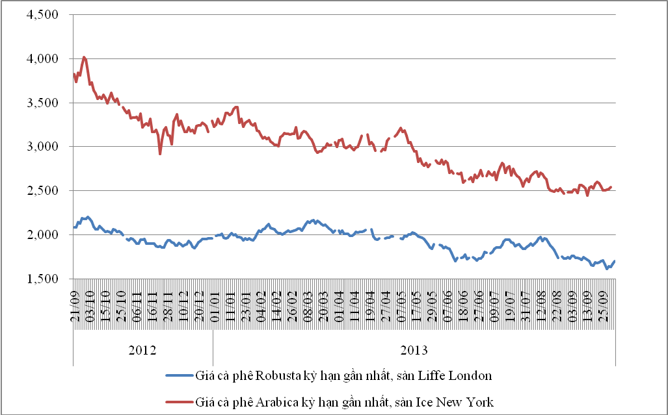
*Nguồn: AgroMomitor tổng hợp
+ Trên sàn ICE tại New York, giá cà phê Arabica các kỳ hạn tiếp tục có phiên tăng giá thứ 3 liên tiếp. Cụ thể, kỳ hạn giao tháng 12 tăng 0,79% lên mức 115,35 cent/lb (tương đương 2.543 USD/tấn); kỳ hạn giao tháng 3 tăng 0,72% lên mức 118,5 cent/lb (tương đương 2.612 USD/tấn); giá các kỳ hạn khác tăng trên 0,7%.
Giá cà phê thế giới phiên này tiếp tục tăng do đồng USD giảm giá so với các đồng tiền chủ chốt khác. Theo Agranet, giá cà phê Robusta tăng còn do lo ngại rằng sản lượng cà phê vụ mùa 2013/14 của Việt Nam có thể giảm do ảnh hưởng của cơn bão nhiệt đới vừa qua. Ngoài ra, việc chưa đưa ra được biểu hoàn thuế giá trị gia tăng cũng đang cản trở việc xuất khẩu cà phê của Việt Nam, khiến lượng xuất khẩu giảm.
Diễn biến giá cà phê Robusta trên thị trường London, USD/tấn
Kỳ hạn/Ngày | 03/10 | 02/10 | 01/10 | 30/09 | 26/09
Tháng 11/2013 | 1703 | 1669 | 1636 | 1642 | 1611
Tháng 1/2014 | 1693 | 1662 | 1643 | 1650 | 1620
Diến biến giá cà phê Arabica trên thị trường New York, cent/lb
Kỳ hạn/Ngày | 03/10 | 02/10 | 01/10 | 30/09 | 27/09
Tháng 12/2013 | 115,35 | 114,45 | 114,1 | 113,7 | 113,7
Tháng 3/2014 | 118,50 | 117,65 | 117,25 | 116,85 | 116,85
+ Tại thị trường châu Âu, ngày 02/10, giá cà phê Arabica dịu nhẹ của Colombia và cà phê Arabica của Brazil lần lượt tăng 0,68 cent/lb và 0,72 cent/lb so với ngày 01/10 lên mức giá tương ứng 140,17 cent/lb và 113,66 cent/lb. Tương tự, giá Robusta tăng 0,62 cent/lb lên mức 83,88 cent/lb.
Diến biến giá cà phê trên thị trường châu Âu, cent/lb
Chủng loại/Ngày | 02/10 | 01/10 | 30/09 | 27/09 | 26/09
Arabica dịu nhẹ của Colombia | 140,17 | 139,49 | 139,39 | 139,39 | 141,17
Arabica của Brazil | 113,66 | 112,92 | 112,93 | 112,80 | 114,65
Robusta | 83,88 | 83,26 | 82,68 | 82,14 | 84,38
*Nguồn: AgroMomitor tổng hợp theo ICO
+ Tại thị trường Mỹ, ngày 02/10, giá cà phê Arabica dịu nhẹ của Colombia và Arabica của Brazil cùng tăng 0,5 cent/lb so với ngày 01/10 lên mức giá lần lượt 132,50 cent/lb và 103,50 cent/lb. Ngược Tương tự, giá cà phê Robusta cũng tăng 1,5 cent/lb lên mức giá 92,08 cent/lb so với ngày 02/10.
Diến biến giá cà phê trên thị trường Mỹ, cent/lb
Chủng loại/Ngày | 02/10 | 01/10 | 30/09 | 27/09 | 26/09
Arabica dịu nhẹ của Colombia | 132,50 | 132,00 | 131,75 | 131,75 | 133,75
Arabica của Brazil | 103,50 | 103,00 | 102,75 | 103,75 | 105,75
Robusta | 92,08 | 90,58 | 90,83 | 89,33 | 91,17
*Nguồn: AgroMomitor tổng hợp theo ICO
+ Theo số liệu mới nhất của ICE, tính đến ngày 03/10 tồn kho thuần cà phê Arabica tại các cảng của Mỹ và một số nước Châu Âu duy trì ở mức 2.765.786 bao (60 kg/bao), tương đương 165.947 tấn, giảm 693 bao so với ngày 02/10.
Tồn kho cà phê Arabica thuộc sàn Ice New York tại một số cảng đến ngày 03/10/2013, bao (1bao = 60kg)
Xuất xứ/Cảng | Antwerp (Bỉ) | Barcelona (Tây Ban Nha) | Hamburg/Bremen (Đức) | Houston (Mỹ) | Miami (Mỹ) | New Orleans | New York | Tổng
Brazil | 0 | 0 | 0 | 0 | 0 | 284 | 0 | 284
Burundi | 74.964 | 0 | 91.801 | 0 | 0 | 0 | 1.707 | 168.472
Colombia | 5 | 0 | 0 | 0 | 0 | 0 | 5.523 | 5.528
Costa Rica | 2.200 | 0 | 0 | 0 | 0 | 0 | 1.025 | 3.225
El Salvador | 30.792 | 0 | 5.025 | 0 | 250 | 250 | 11.345 | 47.662
Guatemala | 56.420 | 0 | 3.297 | 775 | 0 | 0 | 8.933 | 69.425
Honduras | 535.008 | 550 | 43.433 | 48.605 | 30.984 | 5.232 | 126.597 | 790.409
India | 69.630 | 0 | 43.969 | 0 | 0 | 0 | 1.600 | 115.199
Mexico | 358.931 | 0 | 11.017 | 128.311 | 0 | 1.750 | 163.274 | 663.283
Nicaragua | 168.749 | 0 | 500 | 0 | 0 | 0 | 5.020 | 174.269
Peru | 388.572 | 0 | 95.594 | 18.300 | 0 | 50 | 89.532 | 592.048
Rwanda | 59.803 | 0 | 20.896 | 0 | 0 | 0 | 300 | 80.999
Tanzania | 1.457 | 0 | 2.909 | 0 | 0 | 0 | 0 | 4.366
Uganda | 17.897 | 330 | 30.220 | 0 | 0 | 0 | 2.170 | 50.617
Tổng | 1.764.428 | 880 | 348.661 | 195.991 | 31.234 | 7.566 | 417.026 | 2.765.786
*Nguồn: AgroMomitor tổng hợp theo ICE
Thị trường trong nước

+ Giá cà phê quả tươi tại khu vực Tây Nguyên hôm nay (04/10) có mức giá 6.400-6.700 đồng/kg tăng 550 đồng/kg so với hôm qua (03/10).

+ Sáng nay (04/10), giá cà phê vối nhân xô tại khu vực Tây Nguyên tăng 200-300 đồng/kg so với hôm qua (03/10) lên mức giá dao động trong khoảng 35.800 – 36.600 đồng/kg. Cụ thể, cà phê vối nhân xô tại Đắk Lắk, Lâm Đồng, Gia Lai và Đắk Nông có mức giá lần lượt 36.300 đồng/kg; 35.800 đồng/kg; 36.600 đồng/kg và 36.200 đồng/kg. Giá cà phê nội địa sáng nay tăng do giá cà phê Robusta trong phiên giao dịch đêm qua (03/10) tiếp tục có phiên tăng giá. Hiện nay khu vực Tây nguyên đang có mưa lớn kéo dài, khả năng sẽ làm thu hoạch vụ mới chậm lại, trong khi xuất khẩu tạm ngừng là cơ hội để đầu cơ trên sàn London đẩy giá lên kiếm lời.
+ Giá cà phê xuất khẩu Robusta (R2, 5% đen vỡ) giao tại cảng TP.HCM theo giá FOB ngày 04/10 tăng 34 USD/tấn lên mức 1.723 USD/tấn, cộng 10 USD so với giá giao tháng 11 trên sàn London.
Tham khảo giá cà phê vối nhân xô tại các thị trường nội địa (VND/Kg) và giá xuất khẩu tại cảng TPHCM (USD/Tấn)
Ngày | 04/10 | 03/10 | 02/10 | 01/10 | 30/09
Giá cà phê XK (FOB) (HCM) | 1.723 | 1.689 | 1.646 | 1.652 | 1.621
Đắk Lăk | 36.300 | 36.100 | 35.700 | 35.800 | 35.200
Lâm Đồng | 35.800 | 35.600 | 35.200 | 35.300 | 34.700
Gia Lai | 36.600 | 36.300 | 35.800 | 35.900 | 35.300
Đắk Nông | 36.200 | 35.900 | 35.400 | 35.500 | 35.000
*Nguồn: CSDL AgroMomitor
+ Giá thu mua cà phê Robusta của các công ty ngày hôm nay (04/10) cũng tăng 200 đồng/kg so với hôm qua (03/10) lên mức giá 36.000-36.100 đồng/kg.
+ Giá cà phê vối nhân xô loại 2 tại TP.HCM vẫn giữ mức giá 36.350 đồng/kg, không đổi so với ngày 03/10.
+ Giá cà phê vối nhân xô ký gửi tại kho hôm nay giảm 500 đồng/kg xuống mức 35.800 đồng/kg.
+ Giá chào bán cà phê Robusta thành phẩm xuất khẩu ngày 04/10 tăng 24 USD/tấn so với ngày 03/10. Cụ thể, giá loại R2 (Scr13, 5% BB) – 1.743 USD/tấn, R1 (Scr16, 2% BB) – 1.793 USD/tấn và R1 (Scr18, 2% BB) – 1.823 USD/tấn.
Tham khảo giá chào bán các chủng loại cà phê xuất khẩu, USD/tấn
 | R2 (Scr13_5% BB) | R1 (Scr16_2% BB) | R1 (Scr18_2% BB)
04/10 | 1743 | 1793 | 1823
03/10 | 1719 | 1769 | 1799
02/10 | 1686 | 1736 | 1766
01/10 | 1692 | 1742 | 1770
30/09 | 1661 | 1711 | 1741
*Nguồn: CSDL AgroMomitor
+ Sở Công Thương tỉnh Gia Lai cho biết đến nay, cà phê của tỉnh xuất khẩu được khoảng 44.090 tấn, đạt kim ngạch 93,4 triệu USD, giảm 58,19% về lượng, giảm 56,47% về kim ngạch so với cùng kỳ năm trước. Trong khi đó, sản lượng cà phê năm nay đạt thấp chỉ bằng 70% niên vụ 2011/12. Trên thị trường, hiện có một số doanh nghiệp mua bán cạnh tranh không lành mạnh, làm cho doanh nghiệp FDI cũng như doanh nghiệp nội tỉnh thiếu hụt nguồn hàng đầu vào dẫn đến giảm khối lượng xuất khẩu so với cùng kỳ. http://www.cand.com.vn/vi-VN/kinhte/2013/10/210859.cand
+ Đại diện một doanh nghiệp kinh doanh và xuất khẩu cà phê, sau khi tham dự cuộc họp với Bộ Tài chính tại Hà Nội ngày 3/10 nhằm giải quyết những vướng mắc trong việc thực hiện công văn 7527 (về kiểm tra hoàn thuế giá trị gia tăng), cho biết bộ này đã yêu cầu Vicofa có công văn xin điều chỉnh những điều khoản trong công văn 7527 vào trước ngày 6/10. Dự kiến đến ngày 15/10, Bộ Tài chính sẽ ban hành công văn điều chỉnh theo hướng doanh nghiệp được hoàn thuế giá trị gia tăng mà không cần phải đưa ra hóa đơn chứng từ về những giao dịch, mua bán ở các khâu trung gian. http://www.thesaigontimes.vn/Home/doanhnghiep/phapluat/103572/

